**E-Pad舒适的基于皮肤的触觉反馈显示器**

E-Pad a comfortable electrocutaneous-based tactile feedback display

【论文内容】：提出了一种新颖的基于电子皮肤的触觉设备，其名称为E-pad，旨在为触摸屏提供动态和静态的低压反馈。 我们优化输出电压的关键参数，并设计定制硬件，以确保舒适的用户体验。 用户可以在拟议设备的触摸屏上自由移动手指，以真正感受到虚拟物体。(E-Pad的设计重点在于增强触摸屏上的触觉显示的反馈和舒适度，而不会显着增加其成本和复杂性。)

【论文贡献】：

•我们开发了一个反馈平台，以实现低压电刺激触觉反馈，并验证了电皮肤反馈的可行性；

•我们根据菲茨定律通过操纵任务评估了皮肤触觉技术，证明了先验技术的不足可以通过电刺激技术来弥补。

【E-PAD设计】：

Mechanism：感知强度是相对于输入能量的，包括电流，电压和脉冲宽度，触点尺寸，材料，接触力，皮肤位置，厚度和水合作用。

因此，选择电压，脉冲宽度和屏幕材料作为参数，以调节对触摸屏上手指的刺激。

P / S比（（疼痛阈值）/（感觉阈值））

Definition of E-Pad System：

电子笔可以从显示图像中提取纹理数据，并向手指提供触觉反馈。所提出的设备分为两部分：在其中产生并调节触觉刺激的控制单元，以及显示图像并将图像纹理的渲染数据发送到控制单元的显示单元。该显示单元由移动计算机和红外触摸屏组成，该红外触摸屏由施加在玻璃基板上的透明电极片（ITO）组成。

当启动E-Pad时，用户可以选择屏幕上显示的图像，然后显示单元驱动PC显示器在屏幕上显示相应的图像，并开始通过红外触摸框收集手指位置的数据。当用户的手指触摸屏幕时，触觉信息的相关渲染数据将发送到控制单元。控制单元根据渲染数据产生电皮肤刺激，并将其反馈给手指。

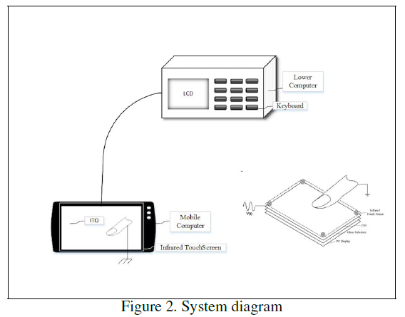 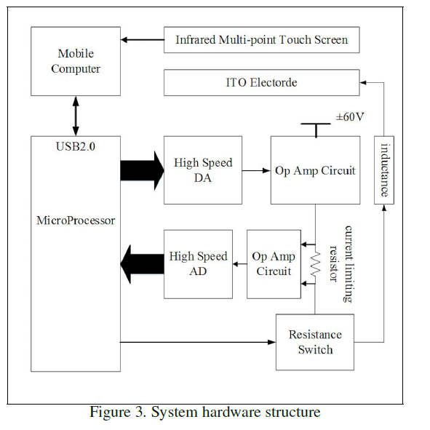

【硬件部分和电压控制部分略，详细看论文】

【实验】：

**实验1：**E-Pad提供了日常生活中通常无法体验到的触觉反馈，因此进行了用户研究，以了解用户如何看待E-Pad产生的触感。 选择固定的波形和脉冲频率以获得感觉阈值。

结果：可以感受到触觉的阈值

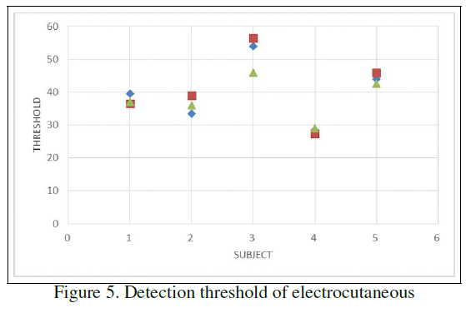 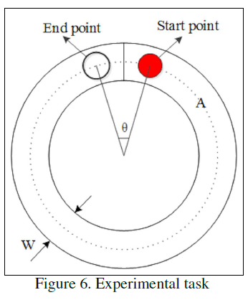 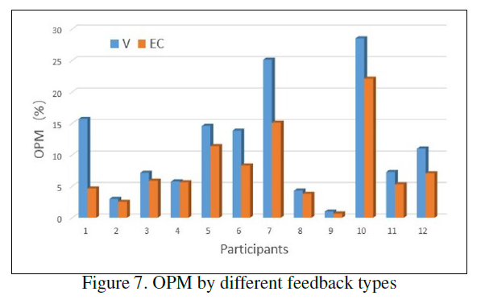

**实验2：**我们设计了一个新的实验并评估了交互作用。 通过设计特殊的steering task，进行了实验，以比较电刺激和振动作为一种典型的反馈技术。

记录：1）皮肤反馈技术可以减少任务时间； 2）与振动技术相比，电皮肤反馈技术可以有效地提高精度；

结果：

Out of Path Movement(OPM)->EC:7.71％ ->V:11.44％

由于不同用户之间的OPM差异较大，因此使用公式eqref e1来计算个人准确性提高的比率



结果表明，电触觉反馈可以提高触摸屏基本操作（如单击和滑动等）的准确性。从侧面看，不同的用户在电触感的灵敏度上有明显的区别。 通过比较振动反馈技术，实验数据表明电刺激是一种有效的高精度触觉技术，可以显着降低OPM

标准偏差（SD）:与振动技术相比，SD的结果表明，皮肤触觉可以有效地减少任务执行过程中的偏移。 同时，SD的差异不如OPM明显。 初步研究发现了与胖手指现象的相关性，为进一步研究胖手指问题的转向规律提供了数据。

运动时间（MT）：单向方差分析表明，不同反馈类型之间对MT的影响不显着

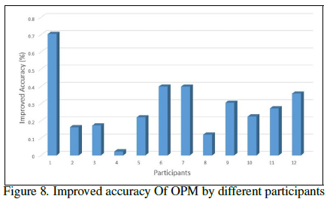 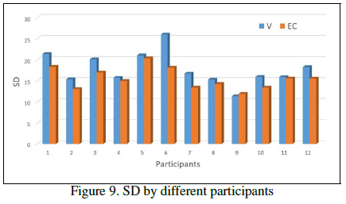 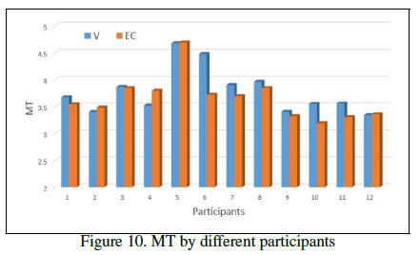

【重要引用】：